ÉPREUVE SPÉCIFIQUE - FILIÈRE TSI
MODÉLISATION
Durée : 3 heures
N.B. : le candidat attachera la plus grande importance à la clarté, à la précision et à la concision de la rédaction. Si un candidat est amené à repérer ce qui peut lui sembler être une erreur d'énoncé, il le signalera sur sa copie et devra poursuivre sa composition en expliquant les raisons des initiatives qu'il a été amené à prendre.
RAPPEL DES CONSIGNES
- Utiliser uniquement un stylo noir ou bleu foncé non effaçable pour la rédaction de votre composition ; d'autres couleurs, excepté le vert, bleu clair ou turquoise, peuvent être utilisées, mais exclusivement pour les schémas et la mise en évidence des résultats.
- Ne pas utiliser de correcteur.
- Écrire le mot FIN à la fin de votre composition.
Les calculatrices sont interdites.
Le sujet est composé de trois parties indépendantes.
On pourra considérer pour les applications numériques que $\frac{π}{30}≃\frac{1}{10}$.
Stockage électromécanique de l'électricité
Partie I-Demande d'électricité en France
En 2050, l'électricité pourrait représenter environ un tiers de l'énergie consommée au total. Les réseaux de transmission et de distribution de cette énergie sont donc cruciaux; on constate une inquiétude croissante sur la sécurité de l'approvisionnement en électricité dans un contexte de changement climatique. L'électricité ayant pour particularité de ne pas pouvoir être stockée en grande quantité de façon économique pour l'instant, la quantité d'électricité produite et injectée dans le réseau doit être égale à tout moment à la quantité d'électricité consommée.
La modélisation de la consommation journalière d'électricité en France peut être utile pour prévoir la demande suivant le temps et adapter la production à la demande. Cette question est majeure à notre époque. La consommation journalière d'électricité en France est dépendante de la variable temps. Le graphique de la figure 1 représente la consommation d'une journée type en fonction de l'heure. Nous ne nous intéresserons pas à la méthode expérimentale d'obtention de cette courbe mais à une modélisation possible par une fonction polynomiale de la fonction $f$ consommation journalière d'électricité en France.
Plusieurs méthodes d'approximation dans cette partie vont être proposées pour répondre à cette problématique. Les parties sont indépendantes et peuvent être traitées dans l'ordre de choix du candidat.
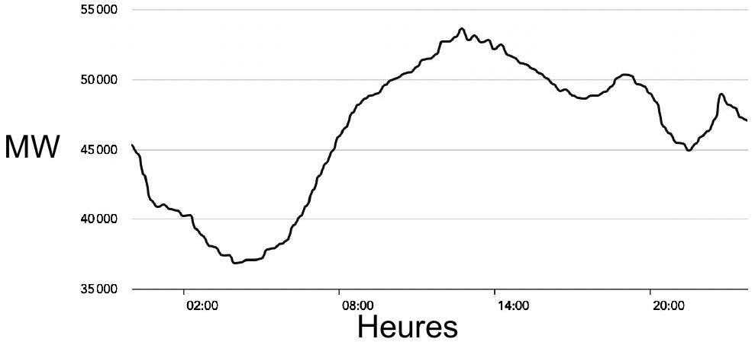
Figure 1 - Exemple de l'évolution de la consommation journalière d'électricité en France [source ADEME]
On note $f$ la fonction de la consommation journalière en France en fonction du temps $x$ en heure. On supposera que $f$ est une fonction continue sur $[0;24]$.
Q1. On se propose de considérer une fonction $g$ définie sur [ $0;24$ ] par :
$$g(x)=−0,02x^{3}+0,72x^{2}−5,27x+45.$$
Montrer que $g(0)=45$.
Q2. Justifier que la fonction $g$ est dérivable sur $]0;24[$ et admet pour dérivée :
$$g^{′}(x)=−0,06x^{2}+1,44x−5,27.$$
Q3. Donner les variations de $g$ (on donnera des valeurs approchées des valeurs où $g$ change de variations) et comparer au graphique de la figure 1.
On pourra utiliser que : $1,{44}^{2}−4×5,27×0,06=0,8088$.
Une telle fonction n'est évidemment pas satisfaisante. Une meilleure idée est l'interpolation polynomiale de Lagrange. Celle-ci contraint les valeurs du polynôme à coïncider avec celles de la fonction en un nombre fini de points.
Soient $n∈N^{∗}$ et des réels $a_{0},a_{1},…,a_{n}$ deux à deux distincts appartenant à l'intervalle [0; 24]. Pour tout entier $i$ appartenant à $[ [0;n] ]$, on appelle $i$-ème polynôme interpolateur de Lagrange, le polynôme :
$$L_{i}(X)=\prod_{\begin{matrix}j=0 \\ j≠i\end{matrix}}^{n}{ }\frac{X−a_{j}}{a_{i}−a_{j}}$$
Q4. Dans cette question uniquement, on se restreint à $n=1$ avec $a_{0}=3$ et $a_{1}=13$. Écrire les polynômes de Lagrange.
Q5. Soit $i$ un entier fixé appartenant à $[ [0;n] ]$. Montrer que le polynôme $L_{i}$ est de degré $n$.
Q6. Soient $i$ et $k$ deux entiers fixés dans $[ [0;n] ]$ avec $i≠k$.
Montrer que $L_{i}\left(a_{i}\right)=1$ et $L_{i}\left(a_{k}\right)=0$.
Q7. Montrer que la famille formée par les polynômes $L_{i}$ avec $i$ appartenant à $[ [0;n] ]$ forme une base de l'ensemble $R_{n}[X]$ des polynômes à coefficients réels de degré inférieur ou égal à $n$.
Q8. En déduire que :
$$Q=\sum_{i=0}^{n}{ }f\left(a_{i}\right)L_{i}$$
est l'unique polynôme de $R_{n}[X]$, tel que pour tout $k$ dans $[ [0;n] ],Q\left(a_{k}\right)=f\left(a_{k}\right)$.
Q9. Écrire en langage Python une fonction lagrange ( $i,A,x$ ) qui prend comme arguments un entier $i$, une liste de flottants $A$ correspondant à la séquence $\left[a_{0},a_{1},…,a_{n}\right]$, un flottant $x$ et qui renvoie le flottant correspondant à $L_{i}(x)$.
L'interpolation a ses limites, notamment en termes de convergence, notion que nous n'aborderons pas dans le problème présent. Pour simplifier les calculs, nous nous placerons sur l'intervalle [ $0;1$ ] et non plus [ $0;24$ ].
Une deuxième possibilité est de considérer une distance et de chercher un polynôme $P$ de degré au plus $n$ tel que la distance à la fonction donnée $f$ soit minimale. On souhaite réaliser une approximation au sens des moindres carrés, on choisit donc la distance en moyenne quadratique dont le carré est :
$$d(f,P)^{2}=\int_{0}^{1}{ }|P(x)−f(x)|^{2} dx$$
Soient $f$ et $g$, deux fonctions continues sur $[0;1]$ et à valeurs dans $R$. On note :
$$⟨f,g⟩=\int_{0}^{1}{ }f(x)g(x)dx$$
Q10. Montrer que $⟨.,$.$⟩définitunproduitscalairesurl^{′}ensembledesfonctionscontinuessur[0;1]$ à valeurs dans $R$.
Soit $n$ un entier non nul fixé.
On cherche un polynôme $P$ à coefficients réels et de degré inférieur ou égal à $n$, tel que :
$$∀Q∈R_{n}[X], \int_{0}^{1}{ }|P(x)−f(x)|^{2} dx≤\int_{0}^{1}{ }|Q(x)−f(x)|^{2} dx$$
Nous allons supposer dans un premier temps qu'un tel polynôme $P$ existe.
On pose $Q=P+tR$ avec $t$ un réel et $R$ un polynôme de $R_{n}[X]$.
Q11. Expliquer pourquoi l'inéquation (1) est équivalente à l'inéquation suivante :
$$⟨f−P,f−P⟩⩽⟨f−P−tR,f−P−tR⟩.$$
Q12. En déduire que :
$$t^{2}⟨R,R⟩−2t⟨f−P,R⟩⩾0$$
Q13. En faisant tendre $t$ vers 0 par valeur positive, montrer que :
$$⟨f−P,R⟩⩽0$$
Q14. En faisant tendre $t$ vers 0 par valeur négative, montrer que :
$$⟨f−P,R⟩⩾0$$
Q15. En déduire que $∀R∈R_{n}[X],⟨f−P,R⟩=0$.
Q16. En déduire que si $P$ existe, alors $P$ est unique.
Ce polynôme, s'il existe, est appelé approximation de $f$ au sens des moindres carrés. Nous allons chercher à construire un tel polynôme $P$ en considérant $P(X)=\sum_{j=0}^{n}{ }a_{j}X^{j}$, avec pour tout entier $j$ appartenant à $[ [0;n] ],a_{j}$ un réel.
Q17. Montrer à l'aide de la question Q15 que les coefficients $a_{j}$ pour $0⩽j⩽n$ vérifient pour $0⩽k⩽n$ :
$$\sum_{j=0}^{n}{ }a_{j}\int_{0}^{1}{ }x^{j+k} dx=\int_{0}^{1}{ }x^{k}f(x)dx$$
Q18. En déduire que la matrice du système linéaire d'inconnue associée au $n+1$ uplet $\left(a_{0},a_{1},…,a_{n}\right)$ précédent est:
$$H_{n+1}=\left(\begin{matrix}1 & \frac{1}{2} & \frac{1}{3} & ⋯ & \frac{1}{n+1} \\ \frac{1}{2} & \frac{1}{3} & \frac{1}{4} & ⋯ & \frac{1}{n+2} \\ \frac{1}{3} & \frac{1}{4} & \frac{1}{5} & ⋯ & \frac{1}{n+3} \\ ⋮ & ⋮ & ⋮ & & ⋮ \\ \frac{1}{n+1} & \frac{1}{n+2} & \frac{1}{n+3} & ⋯ & \frac{1}{2n+1}\end{matrix}\right).$$
Q19. Justifier que la matrice $H_{n+1}$ est diagonalisable.
Q20. On admet que 0 n'est pas une valeur propre de la matrice $H_{n+1}$. En déduire qu'il existe un polynôme $P$ de degré $k≤n$ vérifiant l'égalité établie à la question Q17.
La résolution de ce système est un problème potentiellement difficile, cependant, l'approximation au sens des moindres carrés est de pratique courante.
Partie II - Stockage électromécanique
Une des solutions possibles pour maintenir l'équilibre consommation-production électrique est de stocker l'énergie du réseau lors des pics de production afin de la restituer lorsque la demande augmente sur une journée. Il existe plusieurs types de stockage, on pourra citer entre autres :
- le stockage électrochimique par batteries;
- les systèmes de transfert d'énergie par pompage (STEP);
- le stockage électromécanique ou inertiel.
Le stockage inertiel de l'énergie est une solution intéressante, en particulier dans les dispositifs de production à faible et moyenne puissance. Le stockage inertiel se distingue par sa grande capacité au cyclage (possibilité de ${10}^{6}$ cycles de charge/décharge) se traduisant ainsi par une durée de vie élevée et donc un coût de fonctionnement relativement faible par rapport au stockage par batteries ou aux STEP.
On peut également mentionner un contrôle aisé de la charge et de la décharge, une bonne connaissance de l'état de charge (image de la vitesse de rotation), et enfin, un recyclage en fin de vie pouvant être peu coûteux économiquement et énergétiquement.
Le stockage inertiel utilise le plus souvent des volants d'inertie mis en rotation de façon à stocker l'énergie électrique sous forme d'énergie cinétique. Dans cette optique, des centrales inertielles constituées de plusieurs centaines de volants d'inertie ont été développées (figure 2).
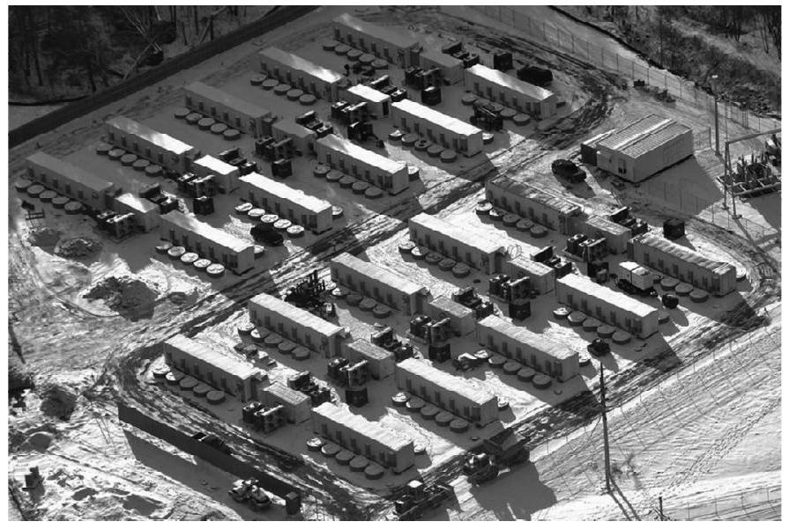
Figure 2 - Centrale inertielle de $20MW,2011$, New-York, © Beacon Power.
II. 1 - Moment d'inertie
On veut pouvoir stocker $3,0kWh$ par volant d'inertie, ce qui représente une énergie de $1,0⋅{10}^{7} J$.
Le principe du volant d'inertie consiste à faire tourner un solide 1 dans une enceinte de confinement liée au bâti 0 . On note $R_{0}=\left(O,\vec{x_{0}},\vec{y_{0}},\vec{z_{0}}\right)$ le repère associé à 0 et on supposera le référentiel associé galiléen. Le solide 1 est un cylindre plein et homogène et on donne :
- hauteur $H$, rayon $R$;
- masse $m$;
- centre d'inertie $G$ sur son axe de rotation ( $O,\vec{Z_{0}}$ );
- moment d'inertie $J_{1}$ autour de l'axe ( $O,\vec{z_{0}}$ ).
On note ${\vec{Ω}}_{1/0}=ω\vec{z_{0}}$ le vecteur rotation du cylindre 1 autour d'un axe fixe (figure 3 ).
Q21. Exprimer l'énergie cinétique $E_{c}$ d'un tel dispositif en fonction de $J_{1}$ et de $ω$.
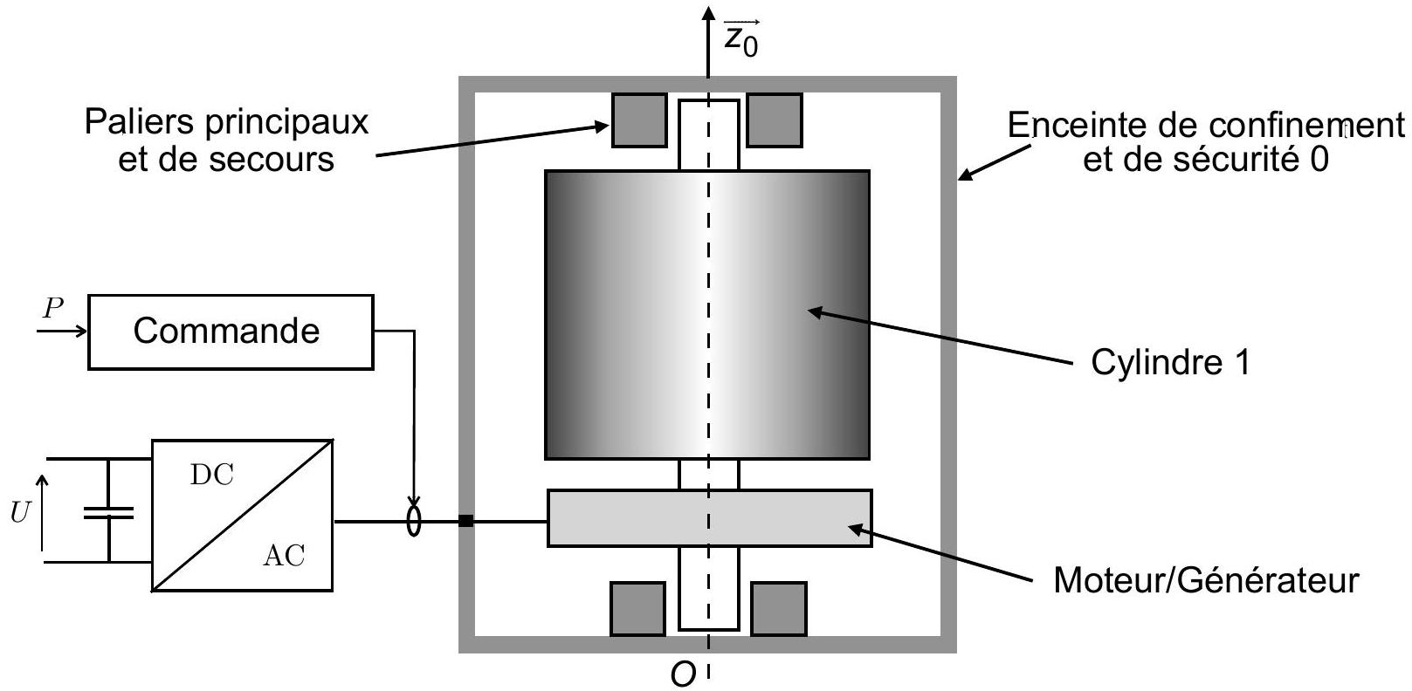
Figure 3 - Principaux composants d'un accumulateur inertiel
Afin d'optimiser le fonctionnement du volant d'inertie, on souhaite maintenir une vitesse angulaire minimale $ω_{min}$. De plus, pour résister aux contraintes mécaniques liées à la rotation du volant, on définit également une vitesse angulaire maximale $ω_{\text{max }}$.
Un cycle classique d'utilisation prendra l'allure suivante :
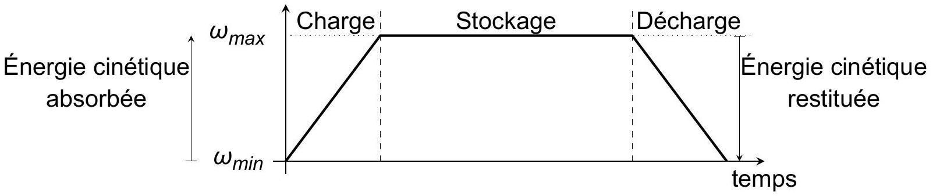
Figure 4 - Principe du cycle de récupération d'énergie cinétique
L'énergie cinétique employable correspond donc à la différence d'énergie entre les situations de vitesses angulaires maximale et minimale.
Q22. Pour des vitesses de rotation $N_{\text{min }}=30000tr/min$ et $N_{\text{max }}=40000tr/min$, exprimer la valeur du moment d'inertie $J_{1}$ nécessaire afin de disposer des $3,0 kW⋅ h$ demandés. Réaliser l'application numérique.
Le dispositif pouvant présenter des pertes (cas étudié en sous-partie II.2), on prendra une marge de sécurité avec une valeur de $J_{1}$ de $3,0 kg⋅{ m}^{2}$. La forme du volant d'inertie est imposée : il s'agit d'un cylindre plein et homogène de masse $m$, de hauteur $H$ et de rayon $R$.
Q23. Exprimer la masse $m$ du cylindre en fonction de sa masse volumique $ρ$, ainsi que de ses dimensions $H$ et $R$.
Le moment d'inertie d'un cylindre autour de son axe de révolution ( $O,\vec{z_{0}}$ ) est donné par la relation :
$$J_{1}=\frac{πρHR^{4}}{2}.$$
Q24. Montrer que :
$$J_{1}=m\frac{R^{2}}{2}.$$
En déduire la valeur du rayon $R$ permettant d'obtenir un cylindre de 300 kg .
II. 2 - Auto-décharge
Après une phase de charge, le volant d'inertie doit conserver son énergie cinétique jusqu'à la phase de décharge. Durant cette phase de stockage, différentes pertes dans le mécanisme peuvent dissiper une partie de l'énergie emmagasinée et induire un phénomène d'autodécharge (figure 5).
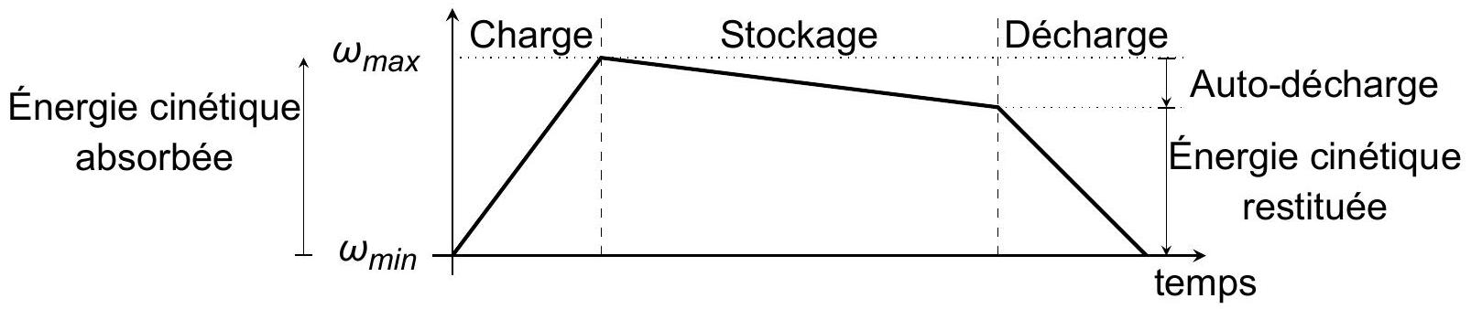
Figure 5 - Principe du cycle de récupération d'énergie cinétique avec prise en compte des pertes
Pour limiter ces pertes, on envisage d'abord un guidage par roulements pour réaliser la liaison pivot d'axe ( $O,\vec{z_{0}}$ ) entre le cylindre 1 et le bâti 0 .
On a toujours ${\vec{Ω}}_{1/0}=ω\vec{z_{0}}$ le vecteur rotation du cylindre 1 par rapport au bâti 0 .
On rappelle le paramétrage du cylindre 1 :
- hauteur $H$;
- rayon $R$;
- masse $m$;
- centre d'inertie $G$ sur son axe de rotation ( $O,\vec{z_{0}}$ );
- moment d'inertie $J_{1}$ autour de l'axe ( $O,\vec{z_{0}}$ ).
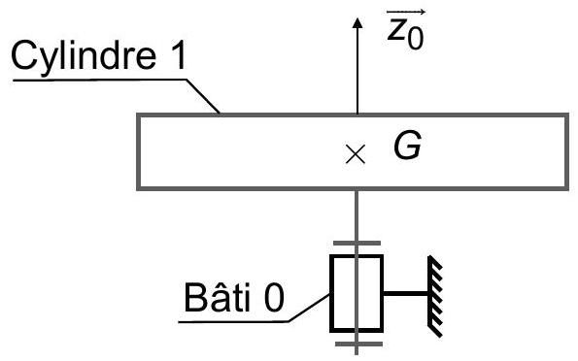
Figure 6 - Schéma cinématique simplifié du système
Un couple résistant $C_{res}\vec{z_{0}}$ modélise les frottements visqueux et secs qui s'appliquent sur le cylindre 1 , tel que $C_{res}\overline{z_{0}}=−\left(C_{s}+C_{v}\right)\overline{z_{0}}$. On note alors $C_{s}$ le couple résistant constant lié au frottement sec et $C_{V}=μ⋅ω$ le couple résistant lié au frottement visqueux où $μ$ est le coefficient de frottement visqueux en $N⋅m/(rad/s)$ supposé constant.
Q25. Identifier qualitativement les éléments mécaniques et phénomènes physiques pouvant être à l'origine de ces différents frottements.
Q26. Préciser le(s) solide(s) isolé(s) et la démarche employée afin de montrer que :
$$J_{1}\frac{ dω}{ dt}+μ⋅ω=−C_{s}$$
La fonction $ω$ de variable $t$ est dérivable sur $R$.
Q27. Résoudre l'équation différentielle (3) lorsque $C_{s}$ est une constante réelle et pour la condition initiale $ω(0)=ω_{\text{max }}$.
Q28. Exprimer la durée $Δt$ pour que le système s'autodécharge jusqu'à $ω_{min}$.
On trouve alors $Δt≃1⋅{10}^{4} s$.
Q29. Exprimer la durée d'autodécharge en heure et conclure.
Partie III - Contrôle des paliers magnétiques
Afin de remplacer les roulements et de permettre au volant d'inertie de fonctionner dans une enceinte sous vide, on propose d'utiliser une suspension magnétique axiale. On suppose que des paliers radiaux permettent de maintenir le centrage du volant d'inertie sur son axe de rotation. Il devient nécessaire de contrôler la position axiale du volant suspendu selon $\vec{z_{0}}$, notée $z(t)$.
Dans cette configuration, on considérera uniquement les actions de la pesanteur ${\vec{F}}_{pes→1}$ et du palier magnétique axial ${\vec{F}}_{a→1}$ sur le volant 1 . On définit :
- le champs de pesanteur $\vec{g}=−g\vec{z_{0}}$;
- la force ${\vec{F}}_{a→1}=\left(k_{i}i(t)+k_{a}z(t)\right)\vec{z_{0}}$ où $i(t)$ est le courant circulant dans le bobinage du palier magnétique et, $k_{i}$ en $N⋅A^{−1}$ et $k_{a}$ en $N⋅m^{−1}$, deux constantes positives.
On cherche maintenant à déterminer comment piloter le palier magnétique afin de maintenir une position d'équilibre entre le volant d'inertie 1 et le bâti 0 .
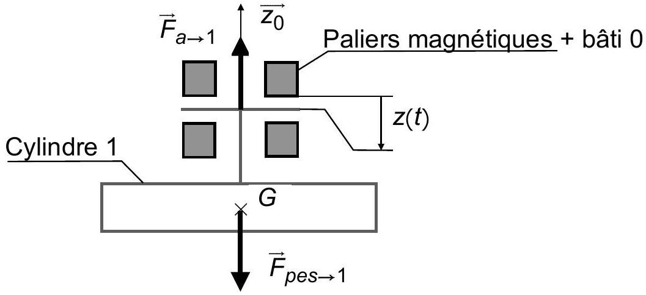
Figure 7 - Modèle du système avec paliers magnétiques
Q30. Réaliser le bilan des actions extérieures s'appliquant à 1 et montrer par une étude dynamique, en prenant soin de détailler la démarche, que :
$$\overset{¨}{z}(t)=−g+\frac{k_{i}}{m}i(t)+\frac{k_{a}}{m}z(t).$$
On note $z_{eq}$ la position d'équilibre du volant d'inertie par rapport au bâti.
Q31. Établir l'expression du courant $i_{eq}$ associée à la position d'équilibre $z_{eq}$ en fonction de $m,g,k_{i},k_{a}$ et de $z_{\text{eq }}$.
On pose $Δi(t)=i(t)−i_{\text{eq }}$ et $Δz(t)=z(t)−z_{\text{eq }}$.
Q32. En déduire une relation entre $Δz(t)$ et $Δi(t)$, puis montrer que l'on obtient dans le domaine de Laplace, pour des conditions initiales nulles, la fonction de transfert suivante :
$$\frac{ΔZ(p)}{ΔI(p)}=−\frac{k_{i}}{k_{a}}⋅\frac{1}{1−\frac{m}{k_{a}}p^{2}}$$
avec $ΔI(p)$ et $ΔZ(p)$, respectivement, les transformées de Laplace de $Δi(t)$ et $Δz(t)$.
La fonction de transfert (5) permet de traduire le comportement du palier magnétique axial, soit la variation de distance $Δz(t)$ associée à la variation de courant $Δi(t)$.
Q33. Montrer que le comportement du palier magnétique est intrinsèquement instable.
Q34. Proposer une démarche (sans calcul) afin de corriger ce problème. Illustrer la proposition par un schéma-bloc.
FIN

